«День Байкала»

С 7 по 11 сентября в нашем детском саду проходила неделя, посвящённая «Дню Байкала».
Цель: расширить знания детей об озере Байкал, продолжать знакомить с разнообразием обитателей озера, обогащать словарный запас детей, учить видеть красоту, замечать в природе интересные явления, воспитывать экологическую культуру, прививать нормы поведения в природе.
В ходе бесед дети узнали много интересного о Байкале и его обитателях. Читали художественную литературу: легенды Байкала, сказания, стихи о Байкале, смотрели фильм «Нерпенарий г. Иркутска».
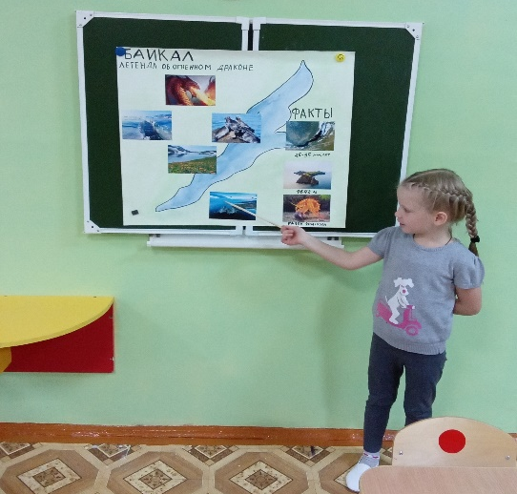
На занятиях рисовали нерп в воде и на льду, из бумаги делали рыб, обитающих в озере Байкал.

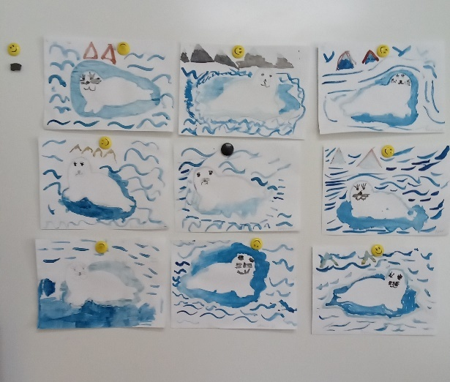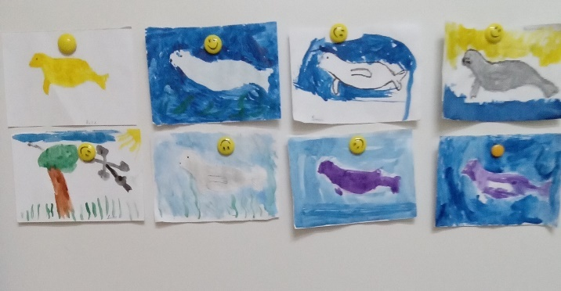

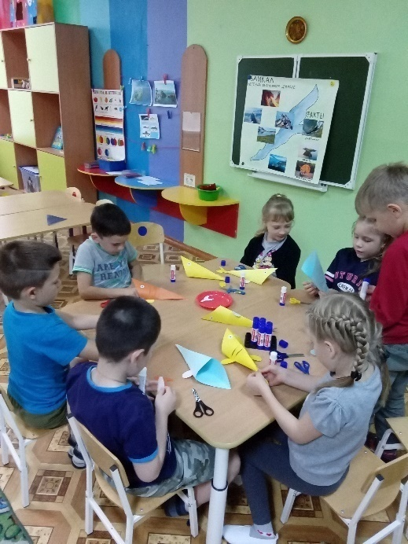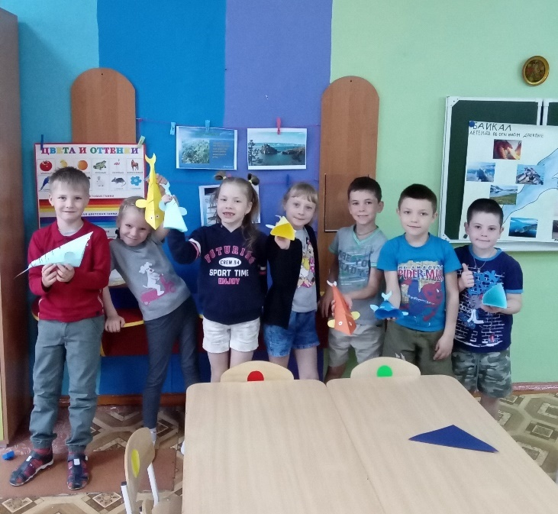

Ребята знают, как надо вести себя на Байкале, не причиняя вред природе.
Итогом недели стала презентация о Байкале Ксении Б.. Семья Белоусовых представили макет озера.
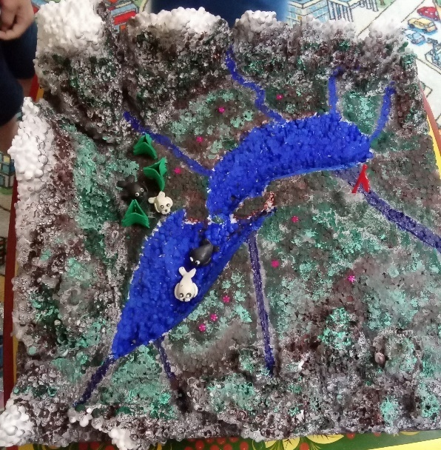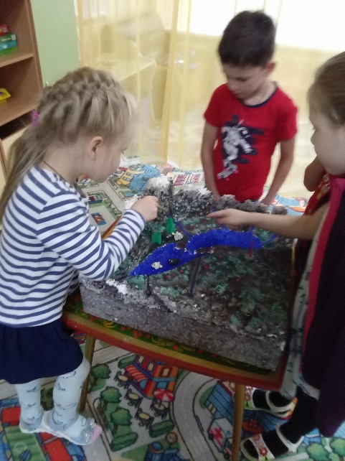

Дети осознают, что человек- часть природы и должен беречь и защищать её. Человек на Земле во многом зависит от окружающей среды.

Подготовили воспитатели: Величко Т.Г.
Баранова О.В.

